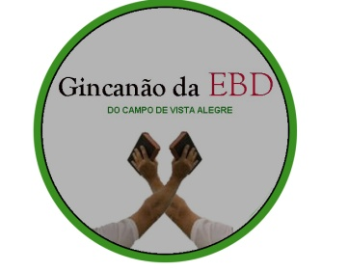

**1º GINCANÃO DA EBD – 2018**

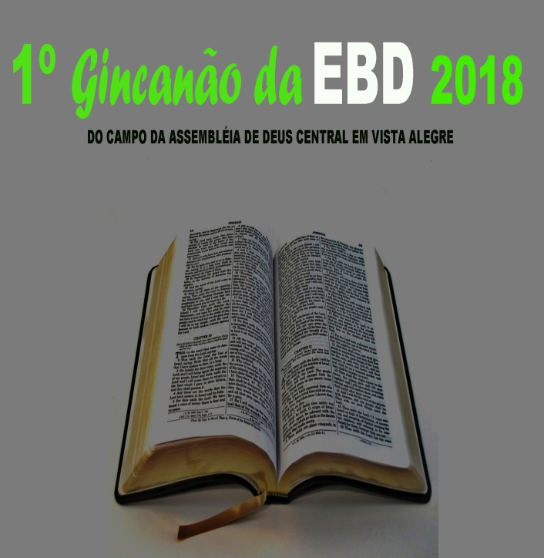

PARTICIPANTES:

CLASSE DOS JOVENS DA EBD DA MATRIZ

CLASSE DA EBD DA CONGREGAÇÃO DE POÇO DE JACÓ

**CLASSE DA EBD DA CONGREGAÇÃO DE MONTE HOREBE**

**CLASSE DA EBD DA CONGREGAÇÃO DE LÍRIO DOS VALES**

CLASSE DA EBD DA CONGREGAÇÃO DE EBENÉZER

CLASSE DA EBD DA CONGREGAÇÃO DE ELYON

CLASSE DA EBD DA CONGREGAÇÃO DE BOM RETIRO

CLASSE DA EBD DA CONGREGAÇÃO DE ELSHADAY

CLASSE DA EBD DA CONGREGAÇÃO DE PENIEL

1. **PONTUALIDADE**
2. **ESPADA AFIADA**
3. **VERSÍCULOS DE COR**
4. **DO QUE SE TRATA?**
5. **CONCURSO DE MÍMICAS**
6. **LIVROS BÍBLICOS DE COR**
7. **QUIZ DE PERGUNTAS BÍBLICAS**

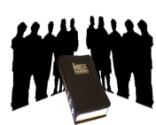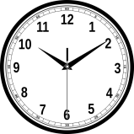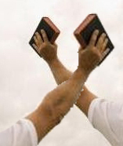

** ESPADA AFIADA**

CADA GRUPO TERÁ QUE TER UM REPRESENTANTE ONDE SERÁ DISPUTADA A VELOCIDADE NA PROCURA POR UM VERSÍCULO DITADO PELA MESA JULGADORA/INTERROGATÓRIA O VENCEDOR SERÁ O QUE MAIS LOCALIZAR OS VERSOS.

 VERSÍCULOS DE COR**

CADA GRUPO IRÁ TER UM REPRESENTANTE PARA ESSA DISPUTA DE VERSÍCULOS ONDE CONSISTE EM FALAR O MÁXIMO DE VERSÍCULO DE COR, SENDO ELIMINADO O QUE NÃO FALAR EM 10 SEGUNDOS.

**DO QUE SE TRATA?**

Os participantes recebem uma lista semelhante a que damos abaixo como exemplo e procuram descobrir a natureza ou a categoria dos grupos de nomes:

EX.: Eufrates, Nilo, Jordão ... (do que se trata? = RIOS)

**CONCURSO DE MÍMICAS**

CADA GRUPO FARÁ UMA **MÍMICA DE UM FATO BÍBLICO,** ESTE SERÁ **SORTEADO PELO PRÓPRIO PARTICIPANT**E DENTRO DE UMA CAIXA QUE TERÁ VÁRIOS FATOS BÍBLICOS ESCRITOS.

O GRUPO QUE ACERTAR A MÍMICA EM **1 MINUTO** PONTUARÁ PARA SUA CONGREGAÇÃO.

**LIVROS BÍBLICOS DE COR:**

CADA PARTICIPANTE ESCOLHIDO DEVE RECITAR SEM ERRAR OS 66 LIVROS DA BÍBLIA EM ORDEM.

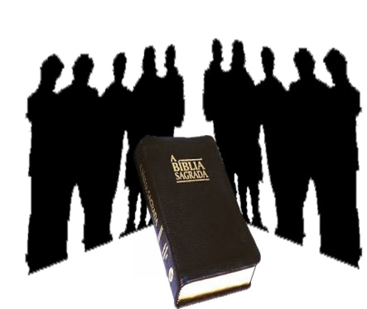**QUIZ DE PERGUNTAS BÍBLICAS**

*TEMA: O LIVRO DE GÊNESIS*

**Nº DE PERGUNTAS: 60 PERGUNTAS**

SERÃO FEITAS PERGUNTAS BASEADAS NO LIVRO TEMA DO QUIZ. AS PERGUNTAS TERÃO 3 NÍVEIS : **FÁCIL – MÉDIO – DIFÍCIL.**

PARA TANTO AS EQUIPES ESCOLHERÃO UM NÚMERO ALEATÓRIO QUE CORRESPONDE A UMAS DESSAS PERGUNTAS. EX.: **EQUIPE MONTE HOREBE,ESCOLHEU UMAPERGUNTA NÍVEL FÁCIL , ESTA PERGUNTA VALERÁ : 1 PONTO, MAS CASO NÃO ACERTE A EQUIPE NÃO PERDE MAS DEIXA DE PONTUAR, PORÉM A MESMA PERGUNTA NÃO É PASSADA PARA OUTRA EQUIPE MAS SIM RESPONDIDA PELO PRÓPRIO APRESENTADOR**

**ABERTURA: HINO OFICIAL**

**LEITURA BÍBLICA: Pr. Everaldo Fernandes**

**TEMA:** [**2ª Timóteo 3:14-17**](https://www.bibliaonline.com.br/acf/2tm/3/14-17+)

**ORAÇÃO: Dirigente Thiago Gueiros**

**APRESENTAÇÃO DAS CONGREGAÇÕES**

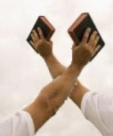**ATIVIDADE 1: Pontuação por pontualidade**

**ATIVIDADE 2: ESPADA AFIADA**

**Oportunidades para membros das congregações**

**ATIVIDADE 3: VERSÍCULOS DE COR**

**ATIVIDADE 4: DO QUE SE TRATA?**

**Oportunidades para membros das congregações**

**Sorteio de brindes**

**ATIVIDADE 5: CONCURSO DE MÍMICAS**

**Oportunidade para membros das congregações**

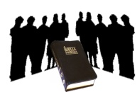**ATIVIDADE 6: LIVROS BÍBLICOS DE COR**

**ATIVIDADE 7: QUIZ DE PERGUNTAS BÍBLICAS**

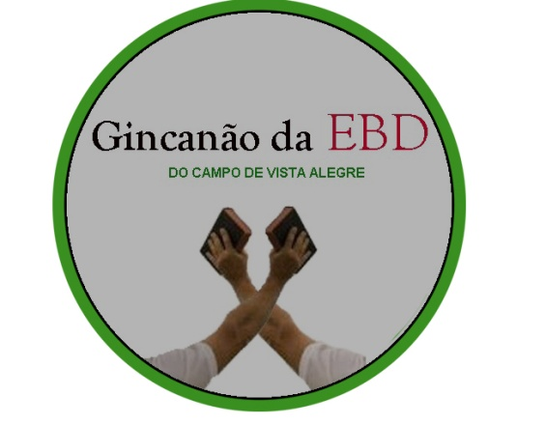**Oportunidades para membros das congregações**

**Sorteio de brindes**

**Premiações dos vencedores.**

**PALAVRA DE ENCERRAMENTO**

**ORAÇÃO**

**PREMIAÇÕES**

VENCERÁ A EQUIPE QUE FIZER MAIOR PONTUAÇÃO

1º LUGAR - 1 TROFÉU , UM DIPLOMA PARA IGREJA E UMA CESTA DE CHOCOLATES

2º LUGAR – TROFÉU E DIPLOMA DO EVENTO

3º LUGAR – TROFÉU E DIPLOMA DO EVENTO

**PONTUAÇÕES:**

PONTUALIDADE: ......................................................10 PONTOS

ESPADA AFIADA:.......................................................10 PONTOS

VERSÍCULOS DE COR:..............................................20 PONTOS

DO QUE SE TRATA:....................................................10 PONTOS

CONCURSO DE MÍMICA:............................................20 PONTOS

LIVROS BÍBLICOS DE COR:..........................................30 PONTOS

QUIZ DE PERGUNTAS BÍBLICAS: ................................10 PONTOS –FÁCEIS

................................20 PONTOS – MÉDIAS

................................30 PONTOS – DIFÍCEIS

